ARCOFFICE

Logiciel de gestion d’unité de recherche clinique

Notice d’utilisation du 23/12/2017

* Prérequis techniques
* Se connecter
* 1
* 2
* 3
* 4
* 5
* 6

Pré-requis technique

Se Connecter

1a-Recherche

Arcoffice® est doté d’une puissante fonction de recherche

Après connexion, vous arrivez directement sur la page recherche

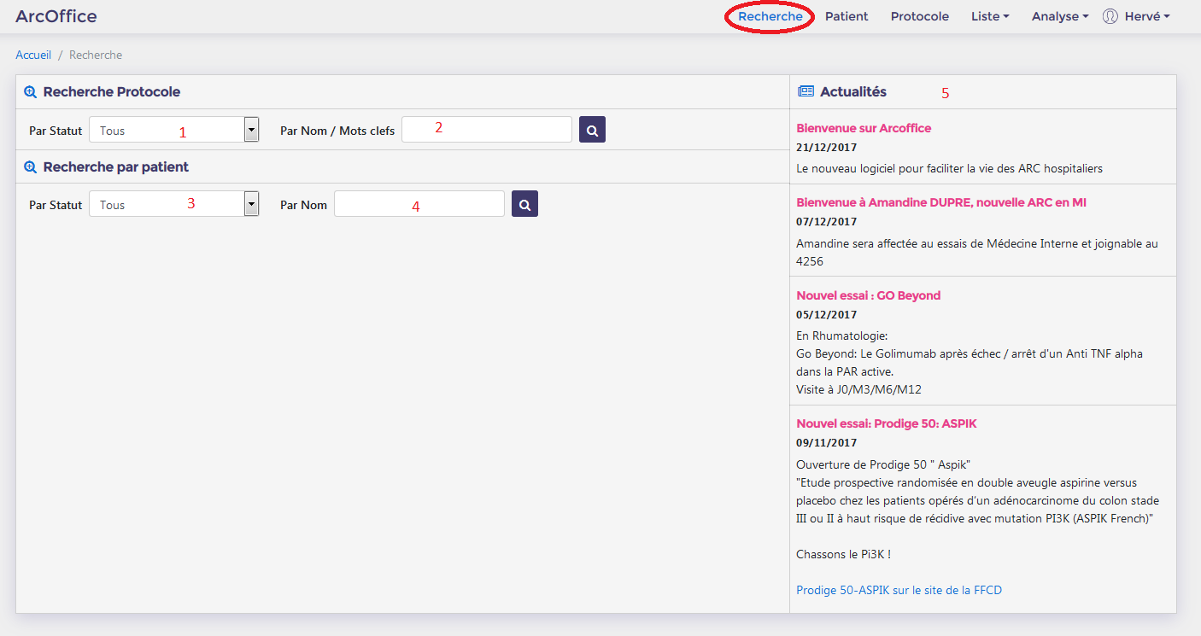

Recherche par Protocole

* **Sur le champ 1 : Recherche par statut de l’étude :**

Tous- Faisabilité en attente-Convention signature-Attente de MEP- Inclusions ouvertes- Inclusions closes, suivi- Queries et finalisation- Clos, en attente payement- Archivé- Autre-Refus

* **Sur le champ 2 : Recherche par nom de l’étude ou mot clé**

-La recherche se fait à partir de deux lettres :Ex : Prodige, Col  (pour colon), Se (pour Seniors)

-Pour fonctionner, les mots cléfs doivent avoir été définis dans les protocoles

-Les deux items peuvent etre couplés pour la recherche : Ex : Oui en cours et Métastatique

-En cliquant sur le nom de l’essai, vous ouvrez l’essai en question

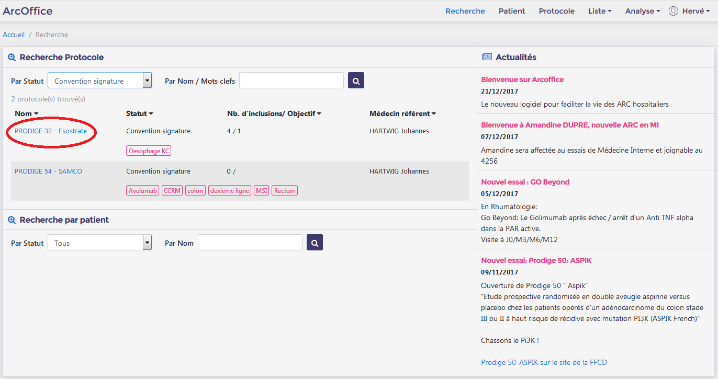

Recherche par Patient

* **Sur le champ 3 : Recherche par statut de patient :**

Screen, En cours, sortie, False screening, Refus…

* **Sur le champ 3 : Recherche par nom de patient**

La recherche se fait à partir de deux lettres.

-Les deux items peuvent etre couplés pour la recherche

-En cliquant sur le nom du patient, vous ouvrez la fiche du patient. Vous pouvez également cliquer sur le nom du protocole dans lequel il est inclus. Vous ouvrez ainsi la fiche de l’essai.

1b-Actualités

La colonne de droite affiche une liste de message, définis par l’administrateur : Nouvel essai, alerte de congés, conseils…

Pour modifier ou ajouter un message,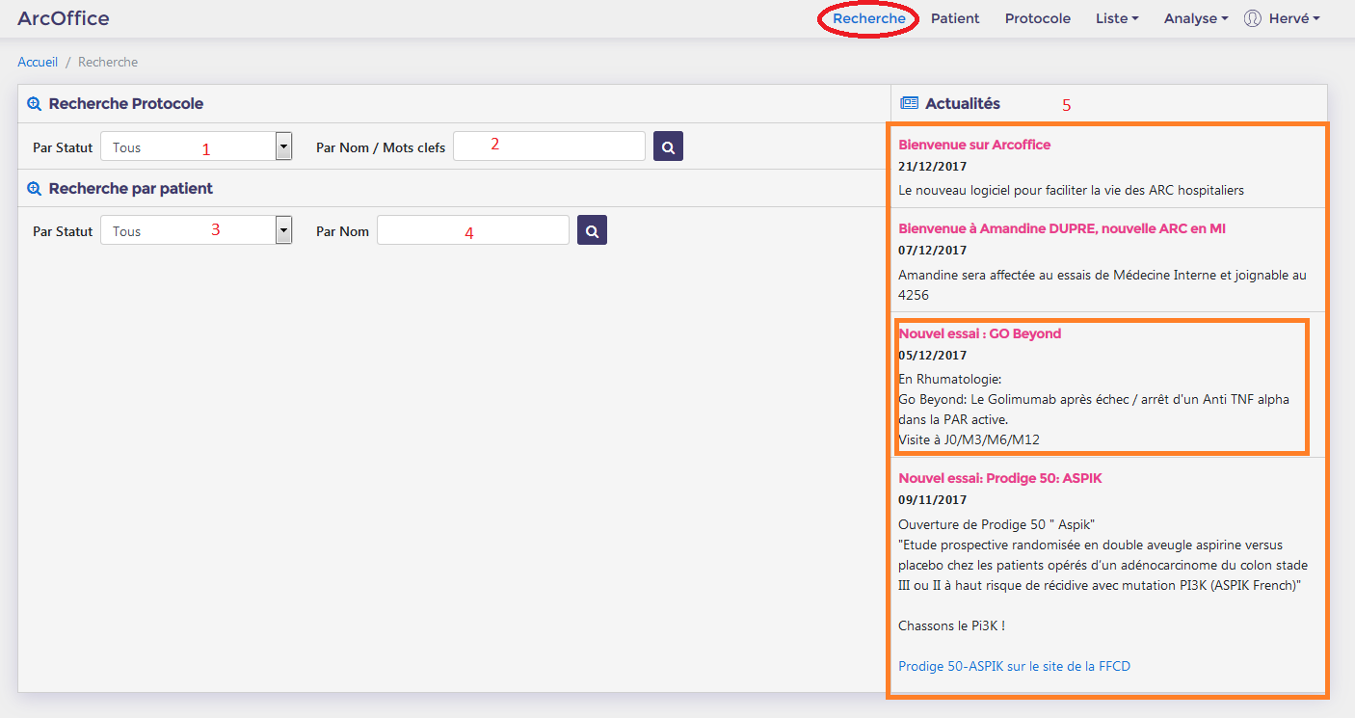 rendez-vous page XX

2-Patient

Cette page se compose de 3 colonnes. La première décrit le patient, la seconde l’inclusion dans le protocole de recherche, la troisième les visites.

**->**Vous pouvez agrandir une colonne en cliquant sur son entête.

Un patient peut etre inclus dans plusieurs protocoles.

Lorsque vous accédez directement à la page ‘Patient’ par le menu, vous arrivez sur une page bloquée. Vous devez d’abord sélectionner un patient grâce à l’input ‘Recherche ( 4)

La recherche se fait de manière différentiel à partir d’une lettre. Il ne vous reste plus qu’a sélectionner le patient souhaité dans le champ déroulant.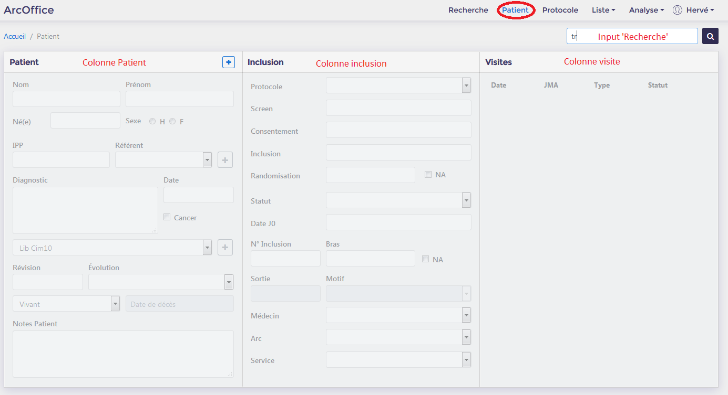

Le patient est alors chargé dans le formulaire, ainsi que l’inclusion et les visites associées.

NB : Lorsque un patient est inclus dans plusieurs protocoles, il faut d’abord sélectionner l’inclusion souhaitée pour charger les colonnes 2 et 3.

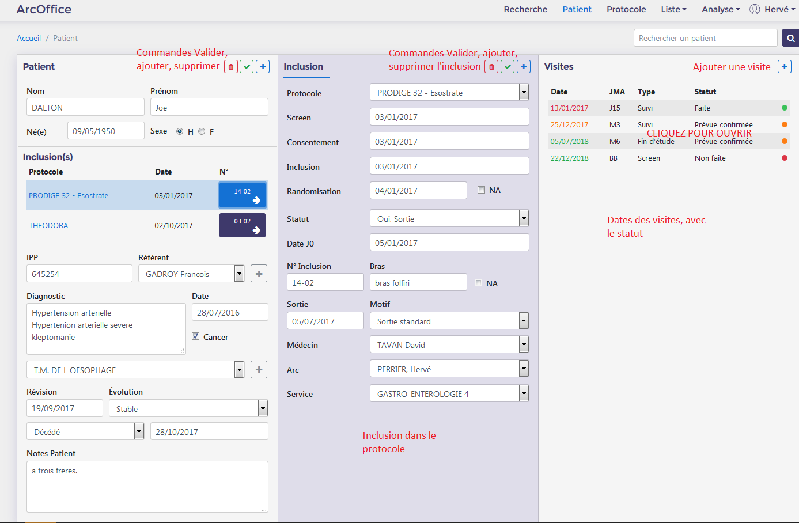

* Le + vous permet de créer un nouveau patient
* Enregistrer valide les modifications
* La poubelle de supprimer

2-3- Ajouter et Modifier une visite

Le + vous permet d’ajouter une visite.

En cliquant sur la ligne de la visite, une fenêtre s’ouvre : vous pouvez alors modifier les données enregistrées.

C:\Users\Titou-Fixe\AppData\Local\Microsoft\Windows\Temporary Internet Files\Content.IE5\FM572QZN\attention-307030_960_720[1].png N’oubliez pas de cliquer sur enregistrer pour valider les modifications ! Annuler permet de sortir sans enregistrer.

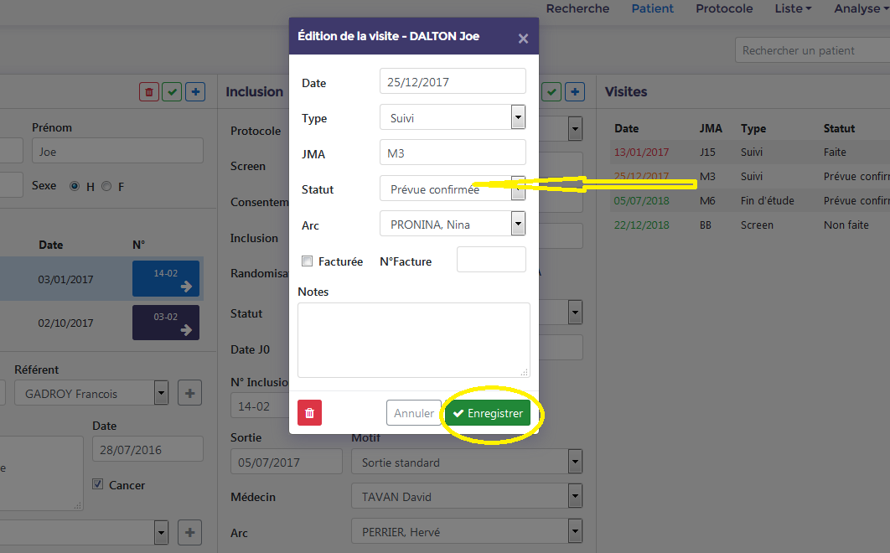

Les dates apparaissent soit en noir ( passées) en orange ( a venir dans les 30 jours) ou en vert ( >30 jours).

3-Protocole

Cette page rassemble les informations des protocoles contenues dans la base

Elle se compose également de 3 colonnes.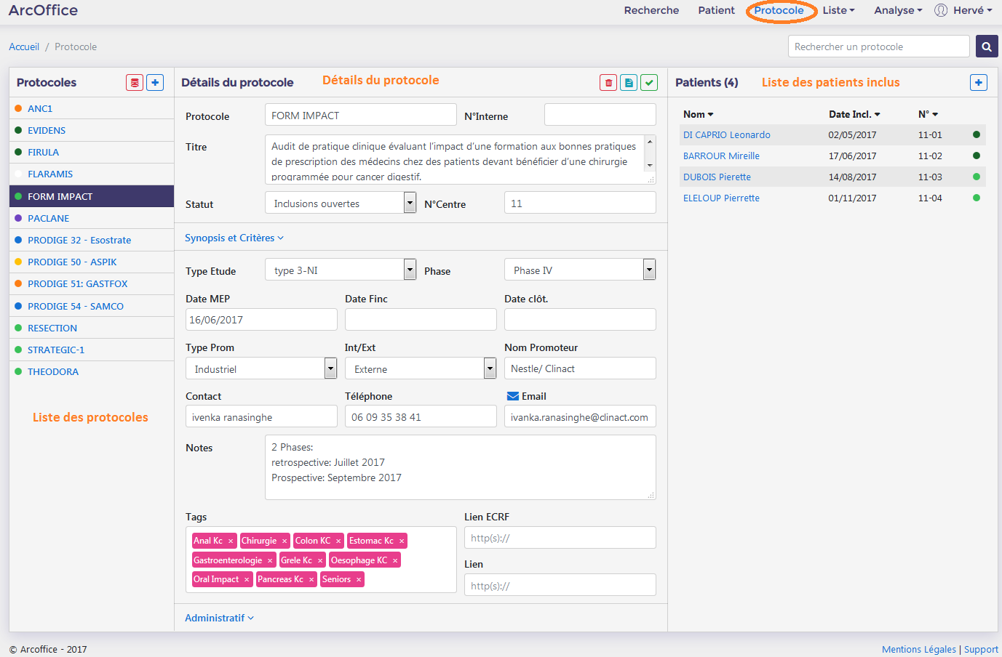

La première colonne contient le nom de tous les protocoles de la base, sauf ceux ayant le statut ‘archivé’. Pour avoir accès aux protocoles archivés, il faut cliquer sur l’icône rouge, en tête de colonne.

Le point de couleur représente le statut de l’essai

* Violet : Faisabilité en attente
* Bleu : Convention & signature
* Vert-Bleu : En attente de Mise en place
* Vert clair : Inclusions ouvertes
* Vert foncé : Inclusions closes, suivi
* Jaune : Queries et finalisation
* Orange : Clos , en attente payement
* Rouge : Archivé
  + **Cliquez sur l’essai de votre choix pour charger les colonnes 2 et 3**.
    - L’essai sélectionné apparait alors en surbrillance violet.

Le+ permet de créer un nouvel essai.

3-2 colonne ‘Détails du protocole’

Tous les champs peuvent etre complétés ou modifiés.

Les sections ‘ **Synopsis et critères’**, et ‘**Administratif**’ s’ouvrent et se referment lorsqu’on clique sur l’entête de la ligne.

Les tags : vous pouvez définir des tags ( mots cléfs) pour chaque essai. Il y a un système d’auto completion afin d’optimiser et de faciliter le choix des tags. Tapez les premieres lettres de votre tags : Apparaitront alors les differents tags déjà enregistrés.

Vous pouvez ajouter de nouveaux tags lorsqu’aucun choix proposé ne vous satisfait. Il suffit d’appuyer sur ‘entrée’. Le nouveau tag sera alors enregistré dans la table des tags et vous sera désormais proposé pour une utilisation ulterieure.

La liste des tags peut être vue et modifiée dans le menu **Liste -> Tags/ Mots clefs**

C:\Users\Titou-Fixe\Desktop\7.PNGCes tags vous permettront de faire des recherches plus précises dans l’onglet recherche.

* N’oubliez pas de valider la page apres toutes modifications.
* La poubelle supprime l’essai. Cette action est protégée par un module de confirmation et est tracée dans les logs.

Gérer les pdf  (icône bleu)

Un clic sur cet icône ouvrira le gestionnaire de PDF.

3-3 Colonne patient

Vous y trouverez la liste des patients inclus dans le protocole. Le point coloré indique son statut. En patient la souris sur l’onglet, vous verrez apparaitre le statut du patient.

* Vous pouvez trier les colonnes par nom, Date d’inclusion, et n° d’inclusion.
* Le+ permet de revenir sur la page patient et d’ouvrir une page patient vide, et d’inclure un patient.

**->**En cliquant sur le nom du patient, vous ouvrirez sa fiche, son inclusion et ses visites.

4-Les listes

4-1 Listes des patients

L’ensemble des patients présents dans la base. Vous pouvez rechercher, les trier, les filtrer. Vous pouvez également extraire l’ensemble des données ‘patients’ sous forme excel.

4-2 Listes des inclusions

L’ensemble des inclusions : 1 patient dans 1 protocole. Lorsqu’un patient est inclus dans 2 protocole, deux lignes apparaissent

* Cliquez sur le nom du patient ouvre sa fiche, ainsi que son inclusion lorsqu’il n’en a qu’une.
* Cliquez le nom du protocole ouvre le protocole, avec tous les patients inclus dans ce protocole
* Cliquez sur le N° d’inclusion ouvre le patient dans l’essai correspondant à la ligne.

Vous pouvez trier, exporter, rechercher, filtrer.

4-3 Listes des visites

L’ensemble des visites de la base.

4-4 Listes des protocoles

Vous pouvez rechercher, filtrer, classer, exporter, modifier, ajouter des essais.

4-5 Liste des médecins

* Vous pouvez rechercher, filtrer, classer, modifier, ajouter des médecins.
* En cliquant sur le nom du médecin, vous avez accès à la fiche médecin, que vous pouvez completer ou modifier.
* La colonne ‘information’ indique les protocoles pour lesquels le médecin est investigateur principal, et le nombre d’inclusion du médecin du médecin, par rapport au nombre d’inclusion total de la base.

4-6 Liste des arcs

* Vous pouvez rechercher, filtrer, classer, modifier, ajouter des ARCs.
* En cliquant sur le nom de l’ARC, vous avez accès à sa fiche, que vous pouvez compléter ou modifier.
* La colonne ‘information’ indique les protocoles pour lesquels l’ARC est référent.

4-7 Liste des contacts/ annuaire

* Vous pouvez rechercher, filtrer, classer, modifier, vos contacts.
* En cliquant sur le nom de l’ARC, vous avez accès à sa fiche, que vous pouvez compléter ou modifier.
* Vous pouvez également définir quelques informations sur votre contact dans la colonne dédiée.

4-8 Listes des factures

Vous pouvez rechercher, filtrer, classer, exporter, modifier, ajouter des factures.

4-9 Listes des services

Vous pouvez modifier ou ajouter des services.

4-10 Listes des Cim 10

Vous pouvez rechercher un code CIM 10, et le selectionner comme un des favori. Il apparaitra alors en priorité sur la liste proposée pour le patient.

4-10 Listes des tags

Vous pouvez rechercher, ajouter, modifier, corriger un tag.

5-Analyse

5-1 Les graphiques

Le logiciel propose une série de graphiques permettrant de visualiser l’activité du service.

A-L'activité globale en Recherche clinique par médecin, sur toute la base (ayant au moins 1 inclusion)

B- Les inclusions entre 2 dates, par mois, colorées par médecin.

C- Les inclusions entre 2 dates, par mois, colorées par protocole.

C- Les visites entre 2 dates, par mois, colorées par protocole.

E- Les Inclusions par service, sur toute la base (ayant au moins 1 inclusion)

5-2 Les statistiques

5-3 Les requêtes

* Patients ayant une visite prévue ou confirmée dans les 30 Jours
* Patients dont la date de dernières nouvelles supérieur à 2 ans
* Protocoles ayant le statut 'Faisabilité en attente' ou 'Convention signature'

Vous pouvez accéder à la requête de votre choix en cliquant sur la flèche bleue.

5-4 Listes des anomalies

Une anomalie est une incohérence ou une donnée importante manquante dans la base.

Chaque fois que vous enregistrez, le logiciel analyse vos données et liste les incoherences qui sont présentes dans l’onglet ‘ liste des anomalies.

Parfois une donnée n’est pas applicable ou n’existe pas encore. Vous pouvez ‘ignorer’ cette anomalie, qui passe dans la colonne ‘anomalies ignorées’.

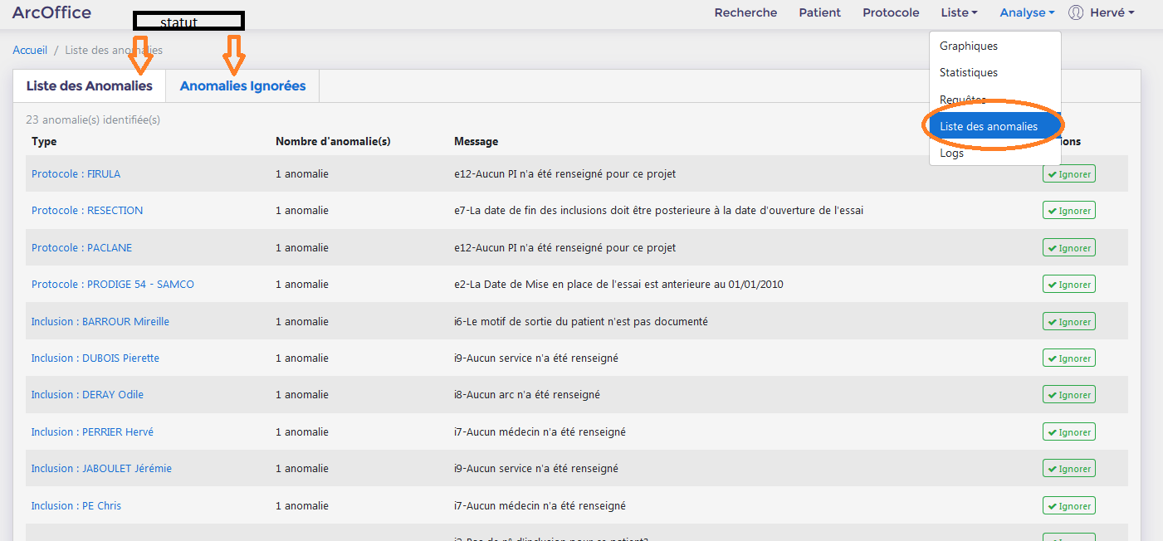

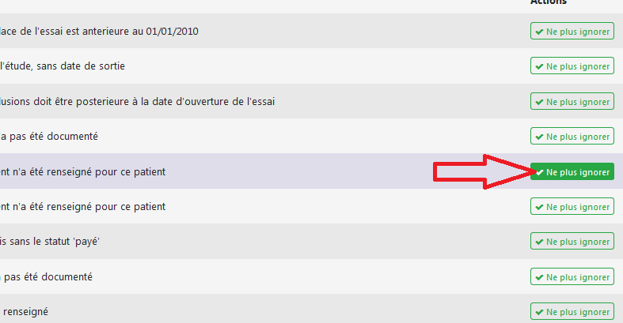Régulièrement, vous pouvez vérifier et corriger les anomalies vérifiées ou les repasser dans la colonne active, en cliquant sur ‘ne plus ignorer’

5-5 Logs

Les logs sont l’historique de l’activitée sur votre base.

Les actions ‘Ajouter’, ‘Modifier’ Supprimer’ sont horodatées, avec le nom de l’auteur de l’action.

Cette fonction est utilisable uniquement par l’administrateur.

Il est conservé 2 années seulement d’historique dans la base.

6-Compte

6-1 Mon profil

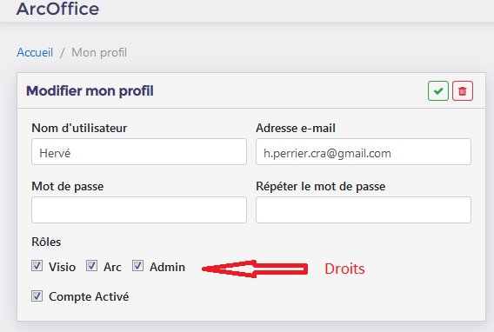En mode Admin